Verslag Uilenwerkgroep Zuidoost Limburg
Broedseizoen 2025
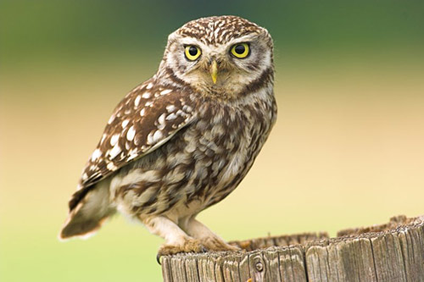

Achtergrond
Tientallen jaren wijdde een aantal uilenbeschermers, sommigen individueel, sommigen als deel van een groep, zich aan de controle van steenuil- en kerkuilkasten in het gebied dat loopt van Eys en Vaals tot Beutenaken en van Simpelveld/Bocholtz tot Epen, Mechelen en Slenaken. Toen het voor deze mensen lichamelijk te zwaar werd om opvolging te geven aan de controles, kwam het mooie werk in gevaar. Verschillende van deze vrijwilligers zochten daarom hulp bij zowel de omringende uilenwerkgroepen als ook de provinciale uilencoordinator. De populatie van steenuilen is sinds de jaren ’50 teruggelopen van ca 25.000 naar tussen de 8.000 en 9.500. Dat is de reden dat de steenuil op de lijst van kwetsbare en bedreigde vogelsoorten staat.
Een groot deel van de populatie broedt in nestkasten, landelijk zo’n 30 tot 40%.
De potentie van het gebied, dat wij beslaan, een kleinschalig landschap met open terrein om te jagen en met natuurlijke beschutting van houtwallen, heggen, boomgaarden en schuren voor de steenuil en de aanwezigheid van torens en schuren in het boerenland, voor de kerkuil, werd herkend door deze mensen en ze zochten naar een passende oplossing om dit belangrijke werk te behouden. IVN Eys was bereid mee te werken aan het opzetten van een structuur voor de bescherming van steen- en kerkuil en betrok er vanwege het gebied dat het initiatief besloeg, IVN Heuvelland en IVN Vijlen Vaals bij.
Doel
Het belangrijkste doel is dat een actieve groep vrijwilligers ontstaat om de eerdere beschermingsactiviteiten op te pakken, voort te zetten en uit te breiden. Het komt neer op territoria identificeren, nestkasten plaatsen, onderhouden en controleren, broedresultaten monitoren en gegevens registreren. Ook voorlichting aan erfbewoners, bijvoorbeeld over de erfinrichting of hoe een bezette uilenkast op verantwoorde wijze te verplaatsen bij een verbouwing, hoort bij de uilenbescherming. Met het creëren van adequate broedmogelijkheden voor steenuil en kerkuil en het informeren van de erfhouders en een breder publiek scheppen we de voorwaarden voor het beschermen van deze uilensoorten die het door de veranderingen in het landschap moeilijk hebben.
De organisatie
Uit eigen kring en na een oproep in de lokale media kwam een groep geïnteresseerden naar voren. Uit die vrijwilligers vormden zich vier groepen, elke groep nam een gebied onder zijn hoede, 1. Geuldal, 2. Gulpdal, 3. Bocholtz/Eys/Simpelveld en 4. Vijlen Vaals. De leden van de groep en de groepen onderling onderhielden contact per whatsapp.
Er vormde zich ook een klusgroep die inspectie, reparatie en vervanging van de kasten op zich nam. Dankzij een van de vrijwilligers verkregen we een subsidie van de Provincie Limburg voor het benodigde materiaal.
Zo ontstond er een gecoördineerde structuur met controleteams, een klusgroep en verantwoordelijken voor gegevensverwerking, communicatie en publiciteit.
Een lid van de uilenwerkgroep van IVN Voerendaal, tevens ringer van vogels, begeleidde als adviseur/coach het hele proces.
Activiteiten
Op basis van adreslijsten van de eerdere uilenbeschermers traceerden we alle informatie over kasten, kasthouders en uilenbeschermers.
Kennismakingsbezoeken aan de erfhouders op de locaties die bekend waren (keurig bijgehouden lijsten van de eerdergenoemde uilenbeschermers) leverden een totaal kastenbestand van bijna 90 kasten op, 60% steenuilenkasten, 40% kerkuilenkasten en als bonus 2 bosuilenkasten. De lijsten werden aangevuld, opgeschoond en gedigitaliseerd.
Vanaf Februari tot ongeveer eind maart inspecteerden we zoveel mogelijk kasten en hingen steenuilkasten afkomstig van Natuurrijk Limburg op in Simpelveld (Molsberg), Lemiers, Mechelen (Vinckenhof), evenals een kerkuilenkast op de Vinckenhof.
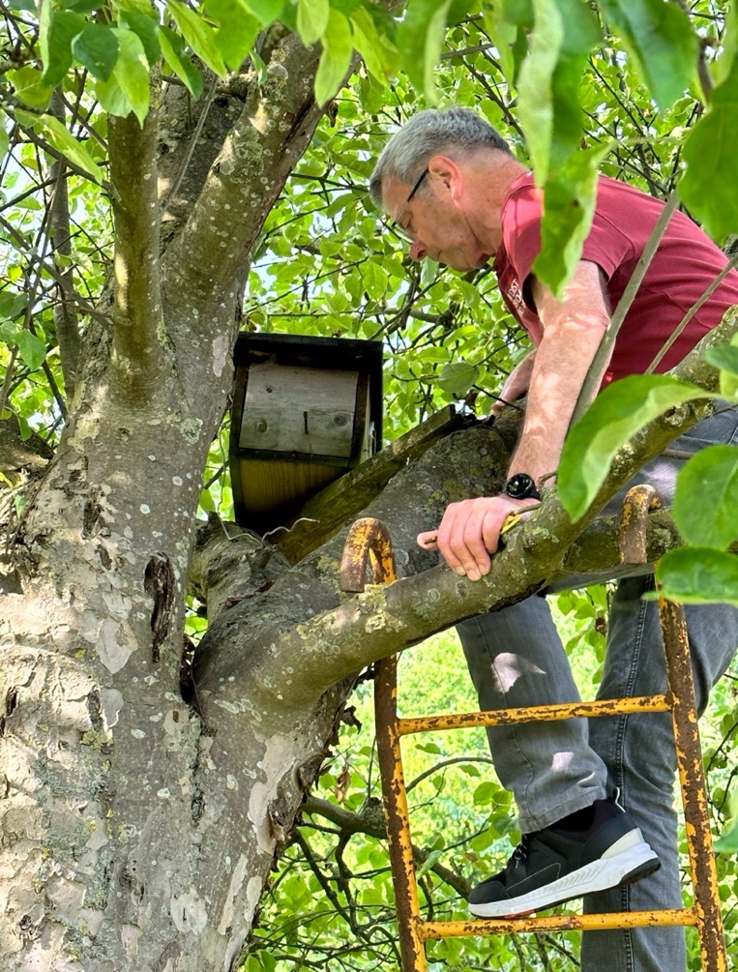
Begin maart gingen de groepjes bij het inzetten van de schemering gedurende 7 avonden op pad om op geselecteerde locaties de baltsroep van de steenuil op de smartphone af te spelen teneinde territoria te lokaliseren. Dit leverde 15 territoria van steenuilen op, waarvan de meesten bij ons niet bekend waren, en op het merendeel van deze locaties hebben we in de loop van het seizoen kasten opgehangen. Verouderde bestaande kasten hebben we vervangen.
Vanaf eind april startten de regelmatige controles van alle kasten door de leden van de groepen, gewapend met kaarten van de locatie en formulieren voor het registreren van de gegevens.
Ze rapporteerden of de kast bezet was en of er gebroed werd. Van de 124 gecontroleerde broedkasten waren er 29 bezet.
Ze lieten ook weten welke kasten zich in slechte staat bevonden of op een ongeschikte plek hingen zodat de klusploeg na het broedseizoen actie kon ondernemen
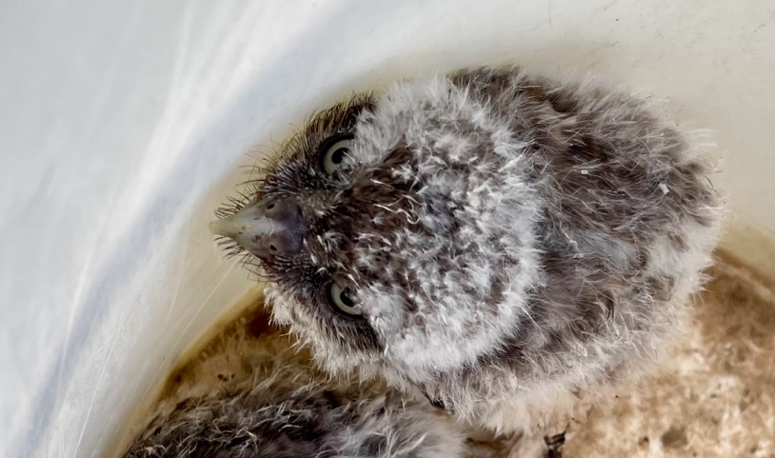
Op 2 mei kwamen de eerste foto’s van de groep Eys/Simpelveld/Bocholtz van in de steenuilkasten aangetroffen eieren. In éen kast lagen er drie, in een andere kast lagen er vier. Het volgende bezoek was drie weken later en leverde de eerste beelden van jonge steenuilen op. In totaal vonden in ons werkgebied 7 broedpogingen plaats, waarvan er 2 mislukten, en bij de overige 5 nesten overleefden 12 jongen de nestfase en verlieten de kast.
Gebied | Steenuil | Kerkuil | Anders
Eys/Bocholtz/Simpelveld | 4 | 4 | 1x Bosuil
Geuldal | 4 | 4 | 1x Bosuil
Gulpdal | 0 | 2 | 1x Torenvalk
Vijlen Vaals | 4 | 3

De controle van de kerkuilenkasten startte eind juni en half juli waren de laatste controles.
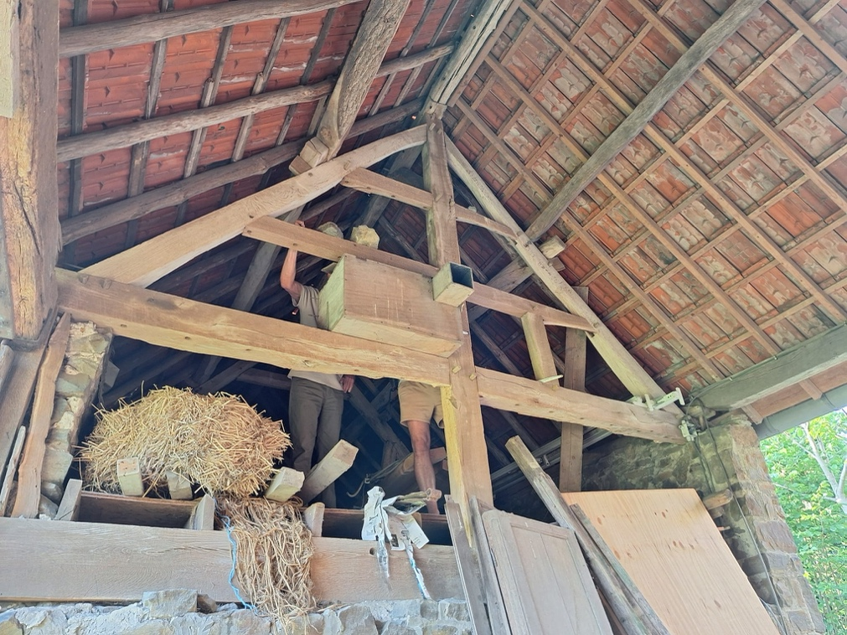
In totaal vonden 5 broedpogingen plaats van de kerkuil, waarvan het broedsel in de kerktoren van Mechelen helaas mislukte, en bij de overige 4 nesten 11 jongen uitvlogen.
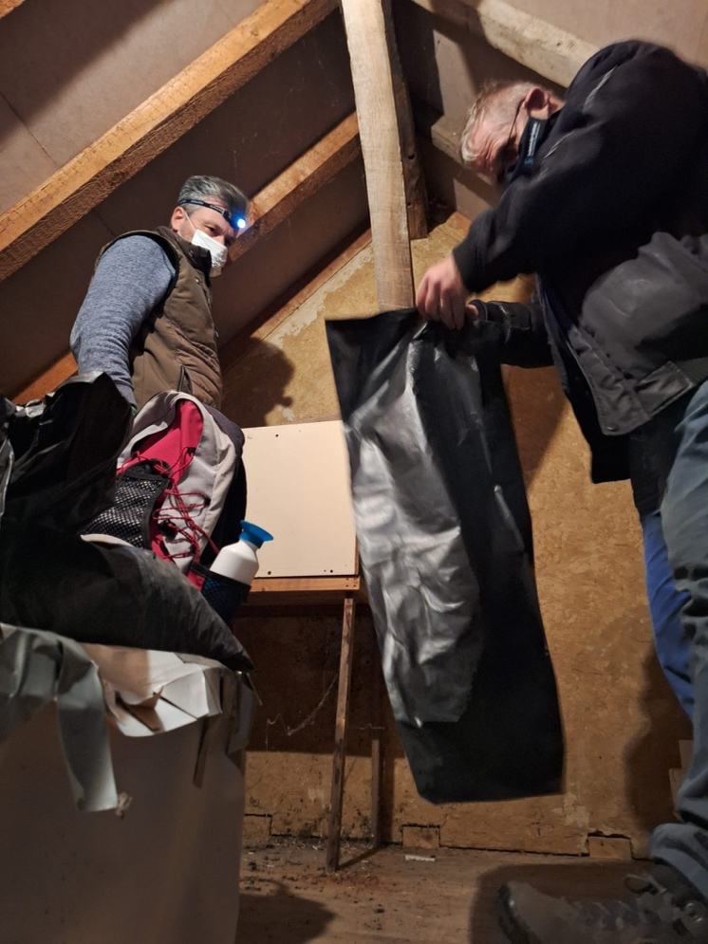
Half oktober gingen de leden van de groepen voor een schoonmaakronde op pad. Dat betekende vaak met mondkapjes op een dikke laag braakballen, uitwerpselen en prooiresten wegsteken en afvoeren. Vervolgens brachten we een strooisellaag aan. We beschikten dankzij giften van Vebego, ASLM en Lions Club Eijsden Mergelland over middelen om het nodige materiaal aan te schaffen. In Mechelen vonden we een vrijwel schone kerkuilenkast, omdat de uil een nest tussen de hooibalen verkoos, in Lemiers blokkeerde jarenlang opgehoopte rommel het invlieggat bijna helemaal.
Vanwege de plek van de kasten moest in een enkel geval de ervaren klimster in de touwen omhoog.
Informatie over de staat waarin de kasten verkeerden kwam terecht op een lijst bij de klusgroep. Gestaag werkten de klussers de lijst af. Ze maakten nieuwe kasten, hingen ze op, pasten kasten aan (marterproof), veranderden sloten en deksels, verhingen kasten naar een geschiktere of veilige locatie, haalden, waar nodig, kasten weg. Aan het einde van de winter hingen 130 kasten, bij ons bekend en in goede staat, in het gebied en was er een overzicht van toekomstige klussen.
Resultaat
Het resultaat (steenuil: 7 broedpogingen, 5 succesvol, 12 jongen uitgevlogen; kerkuil: 5 broedpogingen, 4 succesvol, 11 jongen uitgevlogen) van dit eerste aanloopjaar waarin we als nieuwe vrijwilligers leerden wat van ons verwacht wordt, viel een beetje tegen. Hoogstwaarschijnlijk is dit vanwege het geringe voedselaanbod voor de uilen: in 2025 was de veldmuizenpopulatie, het stapelvoedsel van de kerkuil, laag. Het droge voorjaar leidde tot weinig grotere insecten en regenwormen in onze regio, waardoor het voedsel waarop de steenuil in een slecht muizenjaar normaliter overschakelt, ook maar slecht beschikbaar was. Dit past in de bredere trend van heel Limburg en Nederland, met een wat matig broedseizoen voor de steenuil, en een slecht broedseizoen voor de kerkuil.
Voor onze nieuw werkgroep is het een bijzonder leerzaam en productief jaar geweest, waarin we kennis maakten met gastvrije en geïnteresseerde erfhouders, en genoten van de avonden die we voor de uilen op pad gingen.
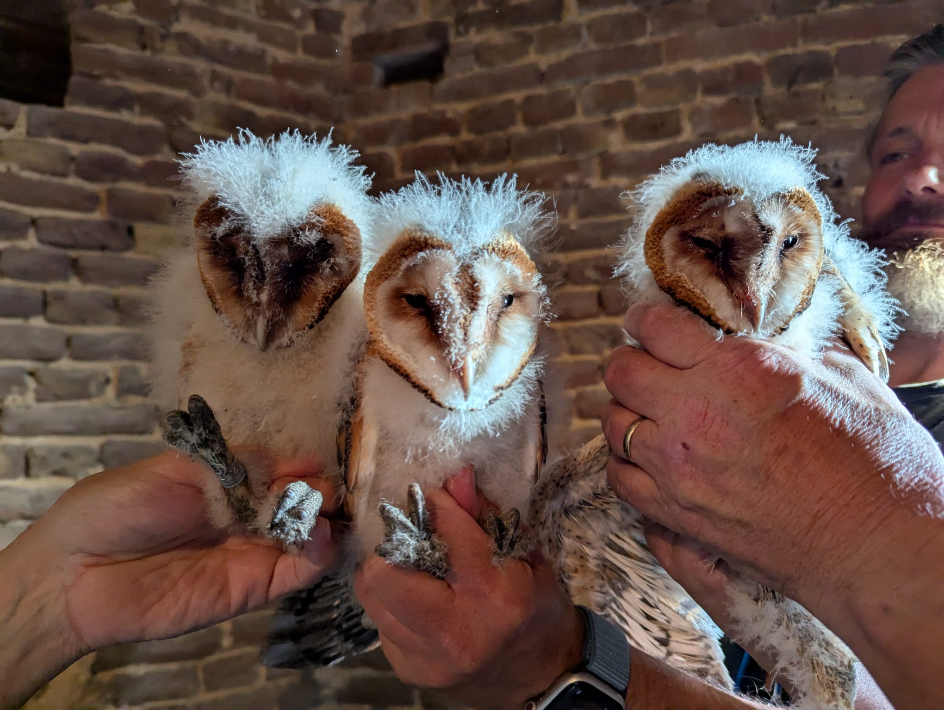
Er is een goed inzicht in de staat en status van de kasten in de vier gebieden, er is materiaal om waar nodig de kasten te repareren, te verbeteren en/of te vervangen, alle gegevens zijn gedigitaliseerd en ondersteunen het controlewerk van de vier groepen en de statistieken van SOVON.
We waren zichtbaar met een artikel in het Eyser Natuurkoeriertje, kregen publiciteit in de Gulp en Geul, de Troubadour en op Hallo Heuvelland en lieten ons zien in de gemeenschap op de Hubertusmarkt in Gulpen en op de Kerstmarkt in Eys. Tot slot staan we goed voorbereid en toegerust met schoonmaakmateriaal en zaklampen voor de territoriumdetectie, paraat voor het nieuwe broedseizoen. En een aantal nieuwe mensen dat zich willen inzetten voor de uilenbescherming heeft zich gemeld.
We danken de erfhouders voor hun gastvrijheid en onze sponsoren, de provincie Limburg, ASLM, Vebego en Lionsclub Eijsden Mergelland, voor hun gewaardeerde bijdragen.
Gegeven het enorme werkgebied blijven we op zoek naar nieuwe gemotiveerde vrijwilligers. Mocht jij/u graag zelf de handen uit de mouwen willen steken, dan vertellen we graag meer gedetailleerd hoe jij/u bij kunt dragen en maken we jullie graag onderdeel van onze fantastische groep!
Gulpen-Wittem, 11 maart 2026

Edith Boekraad, voorzitter IVN Eys
Monique Hermans voorzitter IVN Heuvelland
Dank aan Gerard Braakhekke en Vincent Mourik
uilen@ivneys.nl

Bijlage vrijwilligers uilenwerkgroep zuidoost-Limburg
De indeling is niet heel strikt en verandert als dat vanwege (niet) beschikbaarheid van vrijwilligers nodig is.
Coördinatie/PR/financiën | Monique Hermans, voorzitter IVN Heuvelland, 0643143962  Edith Boekraad, voorzitter IVN Eys, 0646381469
Advies/ringen | Vincent Mourik, uilenwerkgroep Voerendaal  STONE Limburg
Databeheer | Gerard Braakhekke
Veldwerk | Eys/Bocholtz/Simpelveld  Bart Senden, trekker  Andrea Senden  Vincent Mourik  Ger Hensgens  Peter de Rooij  Geuldal  Cyriel Schuijren, trekker  Edith Boekraad  Jean Beckers  Joep Frints  Jos Slenter  Petra Slenter  Renate Schipper  Peter de Rooij  Monique Hermans  Gulpdal  Cyriel Schuijren, trekker  Joep Frints  Jos Slenter  Petra Slenter  Renate Schipper  Mireille van Ginneken  Vijlen Vaals  Jean Beckers, trekker  Renate Schipper  Edith Boekraad  Ger Hensgens
Klusgroep | Joep Frints, trekker  Ger Hensgens, trekker  Bart Senden  Jean Beckers  Peter de Rooij

